Doppel-T 10 cm anthrazit Randstein

KANN Baustoffwerke

Eigenschaften

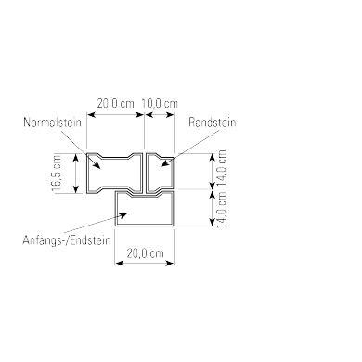

GTIN:

4024991031436

HAN:

432151

Art Pflaster

Doppel-T-Stein, Schlussstein

Belastbarkeit

befahrbar, begehbar

Bewertungsgruppe Rutschgefahr

R 13

Farbton

anthrazit

Oberfläche

glatt

Werkstoff

Beton

Breite (mm)

140,00

Dicke (mm)

100,00

Länge (mm)

100,00

Gewicht (kg/m²)

225,00

Erfüllt Richtlinie

EN 1338 DI

Eigenschaften

kombinierbar mit Doppel-T-Aqua, für maschinelle Verlegung auf Anfrage lieferbar, gefast mit 6 x 4 mm oder ungefast

Systemfamilie

Doppel-T